### EIGRP配置练习

Eduardo Wang Zheng

一、实验环境

操作系统：Win 10

仿真软件：dynagen-0.9.2_dynamips-0.2.7-RC3_Win_XP、SecureCRT_win_7.3

二、实验内容

1) 为路由器配置EIGRP，并使用进程ID5

2) 能用自动汇总的地方自动汇总，不能用的地方关闭自动汇总并解释原因

3) 在网络中任何可能的地方手动配置路由

4) 测试连通性

实验拓扑：

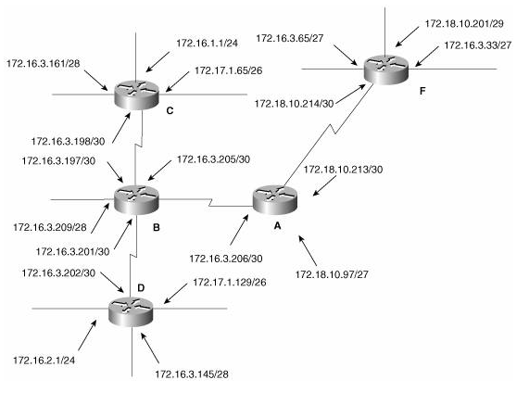

三、实验步骤

1. 模版化配置每台路由器

1) 使能该路由器

2) 进入配置终端

3) 重命名

4) 设置无ip域查找

5）进入行终端

6）设置执行超时时间

7）设置登录同步

8）退出行终端设置

图1是模版化配置RA的命令，其他路由器的模版化配置命令在**附录A中。**

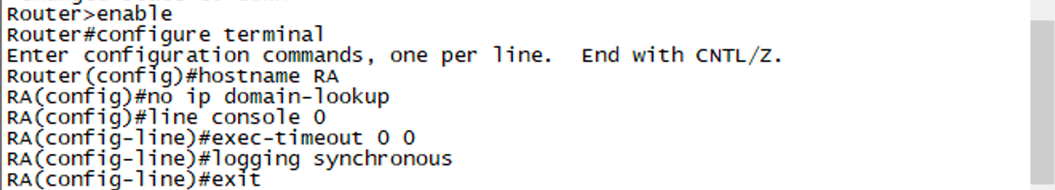

**图1 模版化配置**RA

2. 为每台路由器的每个接口配置IP地址

1) 进入要配置的接口

2) 配置该接口的ip地址

3）设置该接口为常开

4）退出接口配置

图2是为RA的每个接口配置IP地址的命令，为其他路由器的每个接口配置IP地址的命令在**附录B中。**

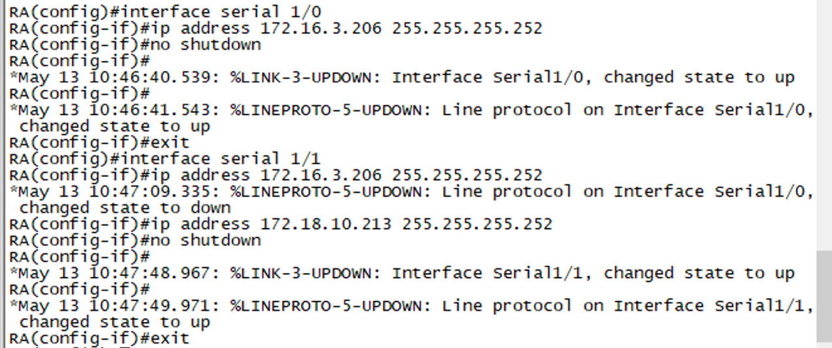



**图2 配置**RA**接口地址**

3. 为每台路由器配置EIGRP

1) 打开路由器的EIGRP路由选择处理进程，设置进程ID为5

2) 指定接收和发送EIGRP**报文**的接口

3） 退出EIGRP配置

图3是配置RA的EIGRP的命令，配置其他路由器的EIGRP的命令在**附录C中。**

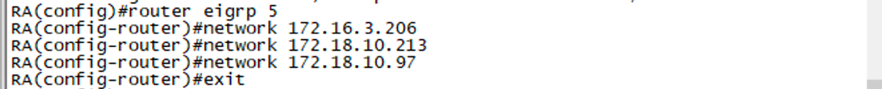

**图3 配置**RA的EIGRP

4. 检查配置情况

图4是检查RA配置情况的命令，检查其他路由器配置情况的命令在**附录D中。**

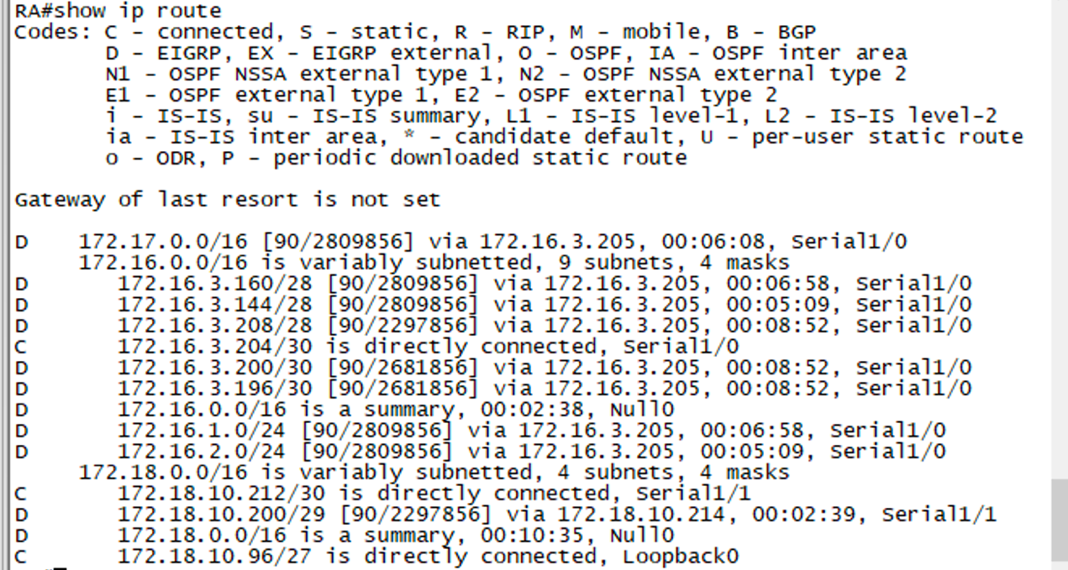

**图4 检查**RA**配置情况**

5. 测试连通性

图5是检查RA与各台路由器之间的连通性的命令。从中可以看出，除了ping不通RC的loopback 2端口、RF的loopback 0端口和loopback 2端口，RA与各台路由器的各个端口之间都是连通的。

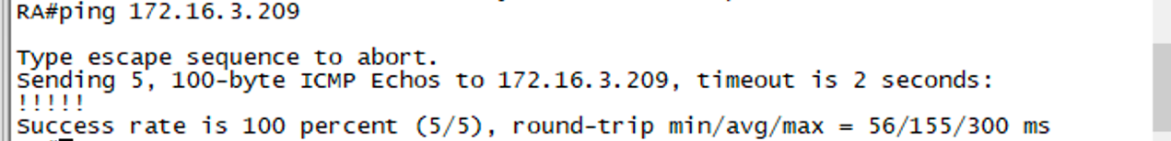

RA **ping** RB

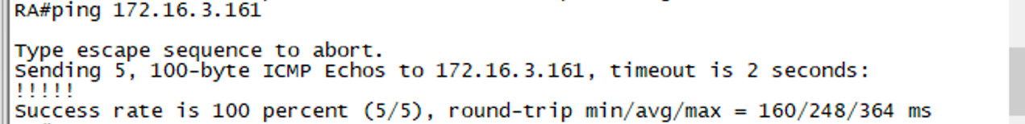

RA **ping** RC的loopback 0端口

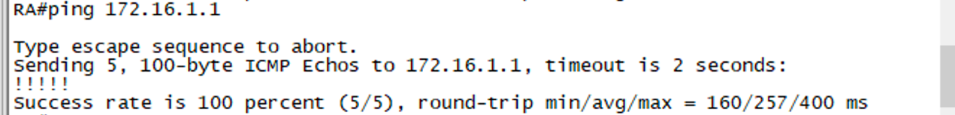

RA **ping** RC的loopback 1端口

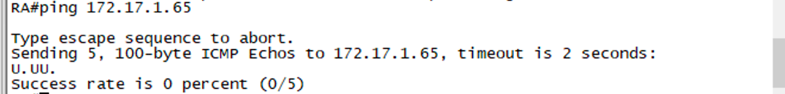

RA **ping** RC的loopback 2端口

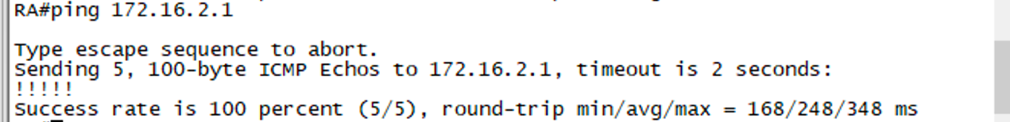

RA **ping** RD的loopback 0端口

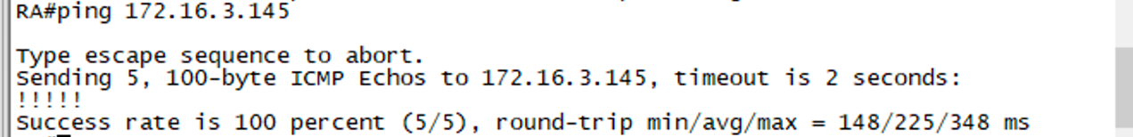

RA **ping** RD的loopback 1端口

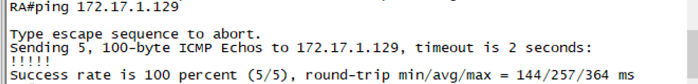

RA **ping** RD的loopback 2端口

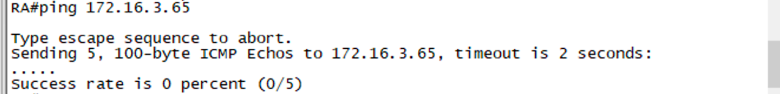

RA **ping** RF的loopback 0端口

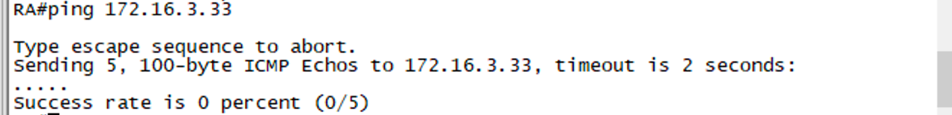

RA **ping** RF的loopback 2端口

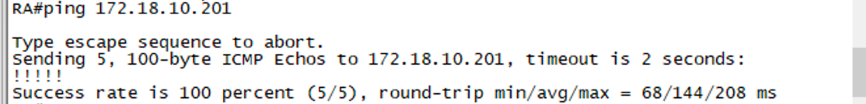

RA **ping** RF的loopback 1端口

**图5**

6中提供了解决RA ping不通RC的loopback 2端口、RF的loopback 0端口和loopback 2端口的问题的方法。最终的连通性测试结果如图6所示。

6. 解决不连续子网的问题

问题：子网172.17.1.65/26与172.17.1.129/26不连续; 子网172.16.3.65/27与172.16.3.33/27不连续。

解决方法: 尝试在RB和RF上关闭自动汇总：

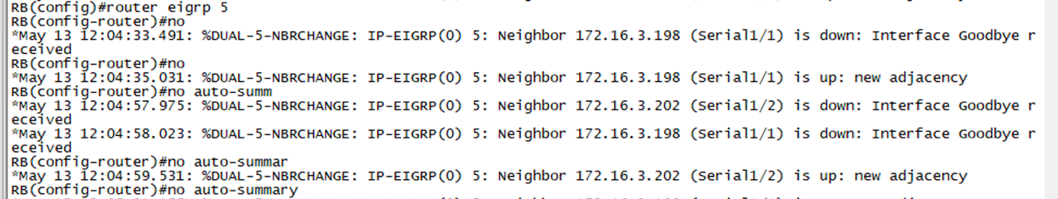

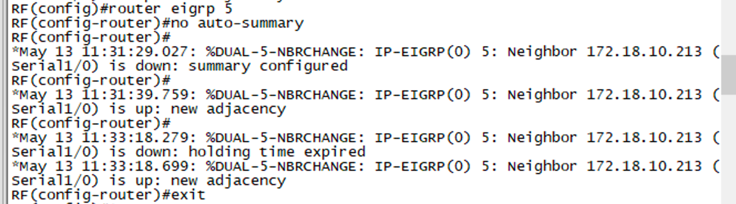

效果并不是很好：

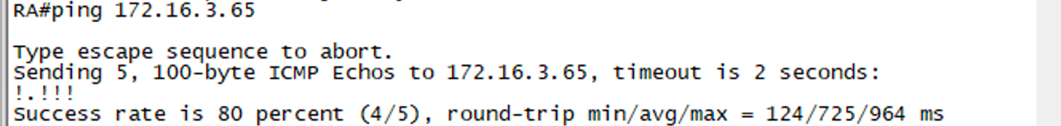

RA **ping** RF的loopback 0端口

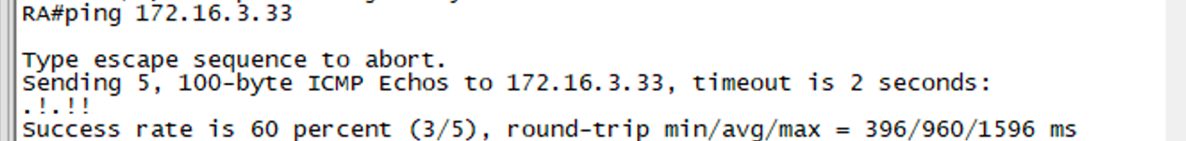

RA **ping** RF的loopback 2端口

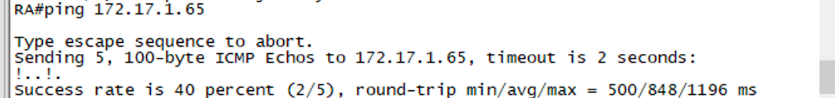

RA **ping** RC的loopback 2端口

然后，我又在RB和RA上手动配置了相应的路由：



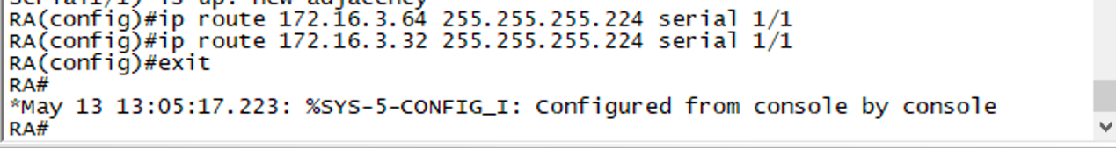



检查配置情况：

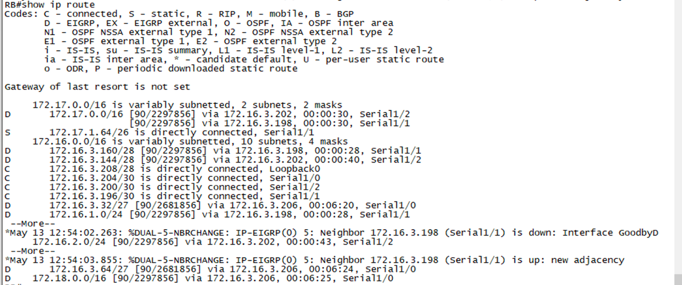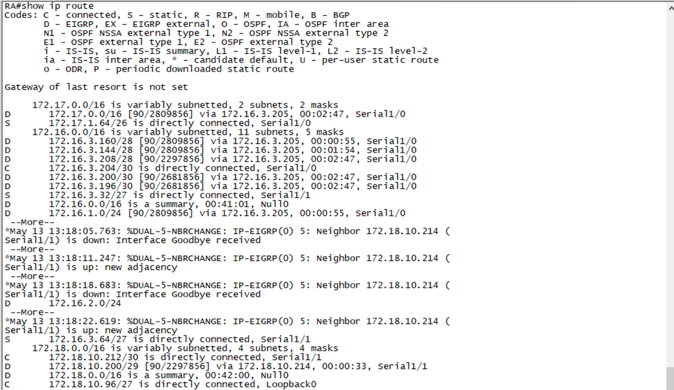

可以发现成功配置了静态路由。

再次尝试ping RC的loopback 2端口、RF的loopback 0端口和loopback 2端口：

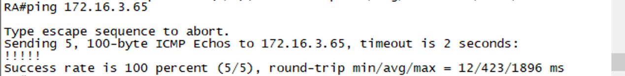

RA **ping** RF的loopback 0端口

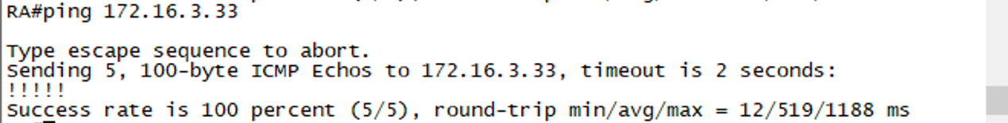

RA **ping** RF的loopback 2端口

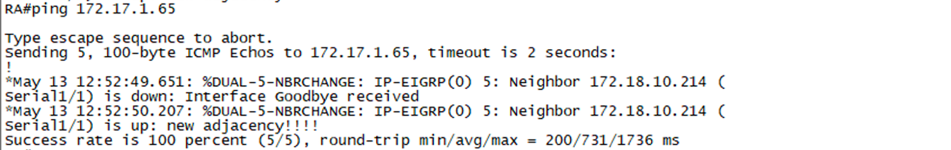

RA **ping** RC的loopback 2端口

可以发现效果更好了。

最终的连通性测试结果如图6所示：



RA **ping** RB



RA **ping** RC的loopback 0端口



RA **ping** RC的loopback 1端口



RA **ping** RC的loopback 2端口



RA **ping** RD的loopback 0端口



RA **ping** RD的loopback 1端口



RA **ping** RD的loopback 2端口



RA **ping** RF的loopback 0端口



RA **ping** RF的loopback 2端口



RA **ping** RF的loopback 1端口

**图6**

四、总结分析

结果分析

1. 从图5可以看出路由的跳数越多，越容易发生丢包，round-trip time的值也越大。
2. 从图4及附录D可以看出，动态路由的建立是成功的。
3. 仅仅通过关闭自动汇总无法彻底解决不连续子网的问题，而通过关闭自动汇总并且手动配置相应的路由可以彻底解决不连续子网的问题。

附录A

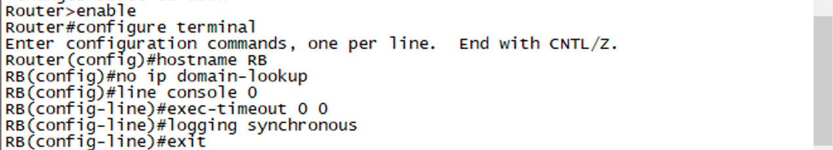

**模版化配置**RB

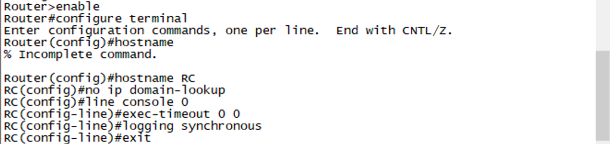

**模版化配置**RC

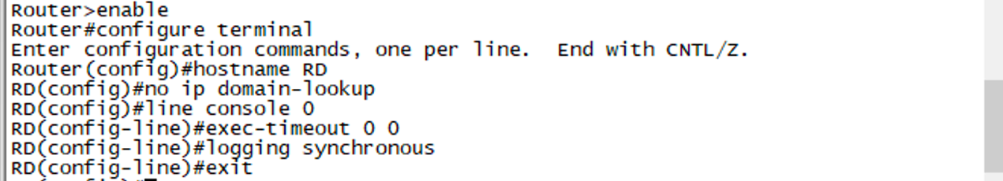

**模版化配置**RD

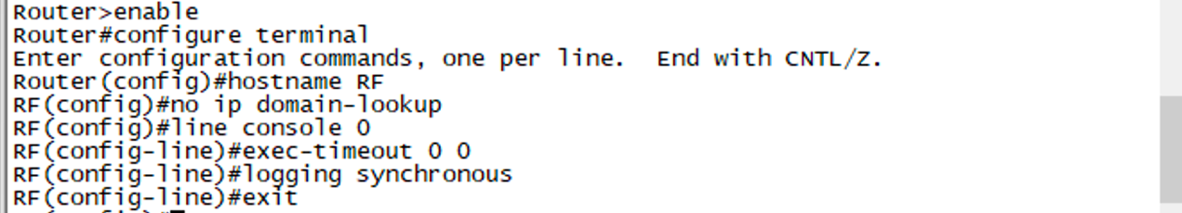

**模版化配置**RF

附录B

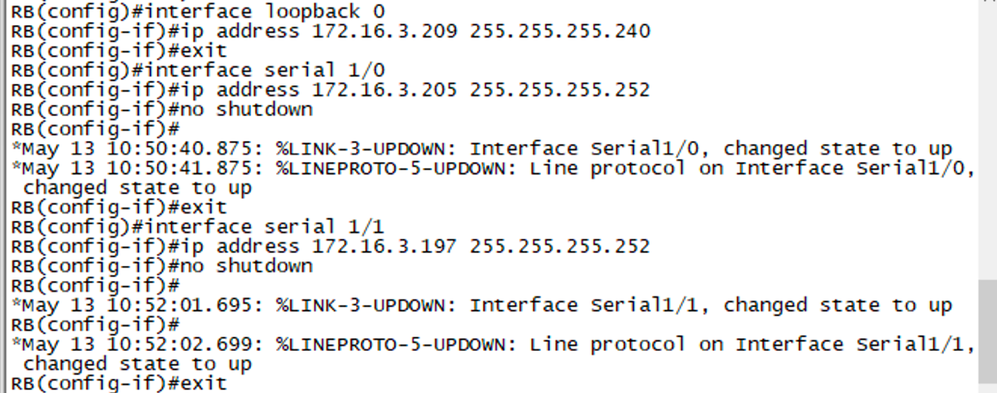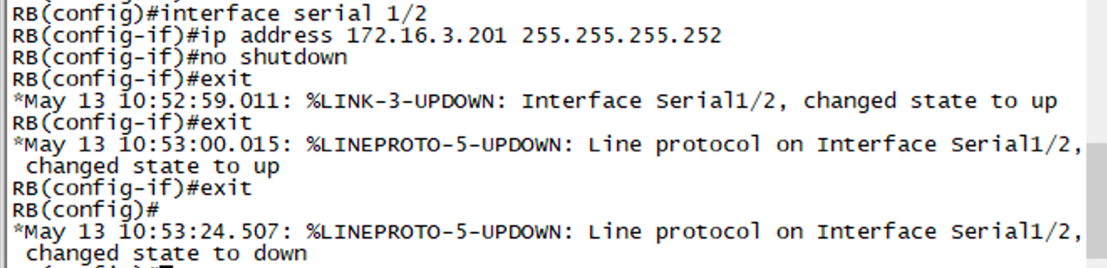

**配置**RB**接口地址**

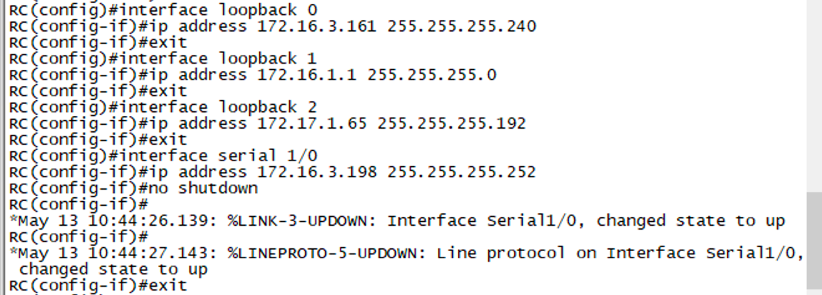

**配置**RC**接口地址**

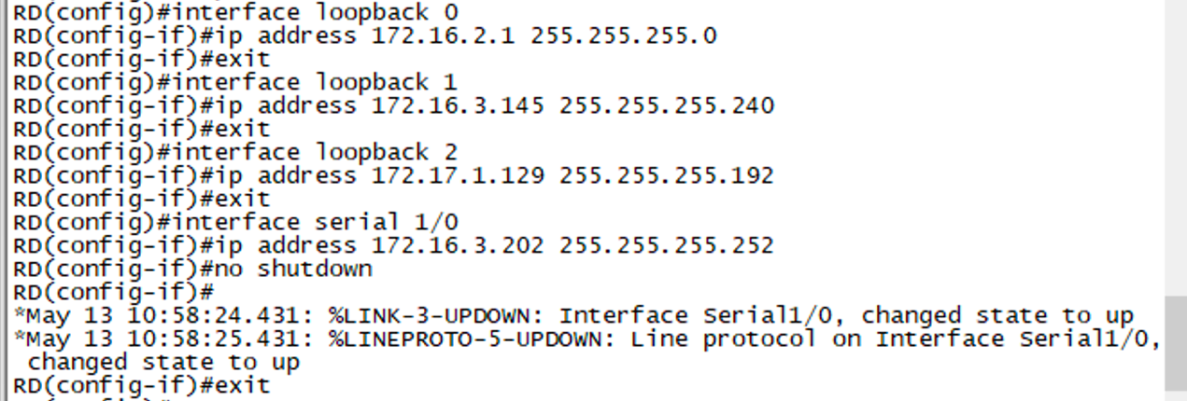

**配置**RD**接口地址**

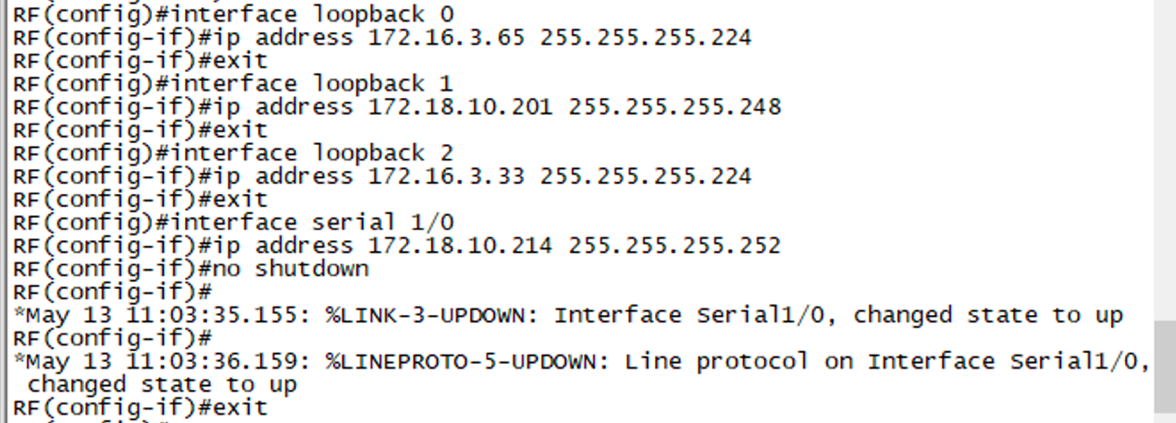

**配置**RF**接口地址**

附录C

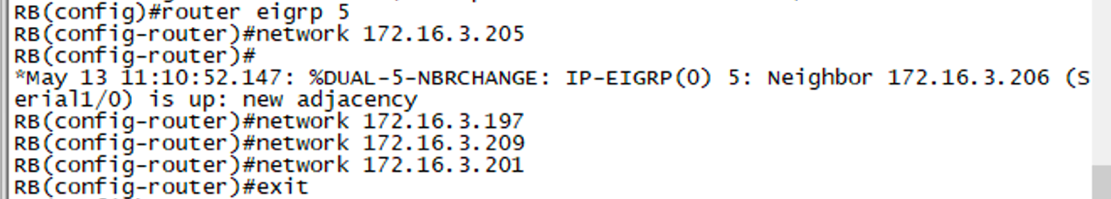

**配置**RB的EIGRP

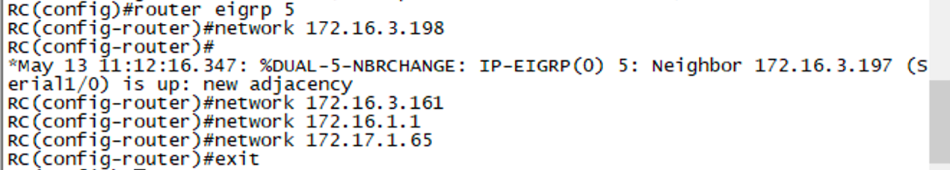

**配置**RC的EIGRP

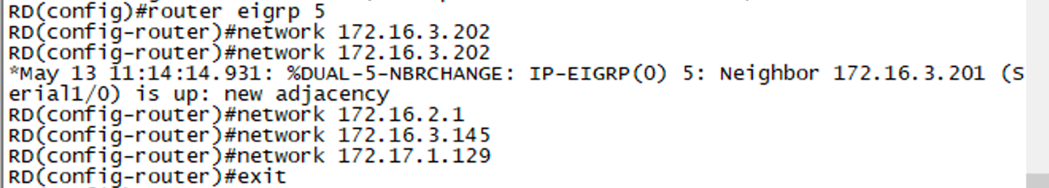

**配置**RD的EIGRP

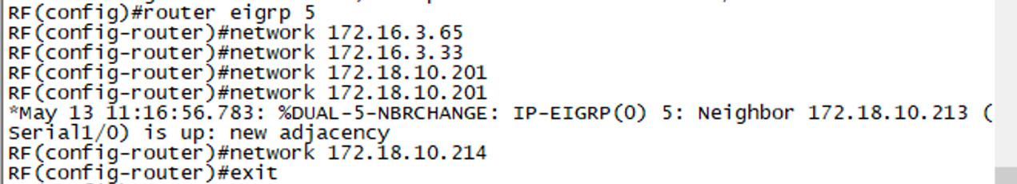

**配置**RF的EIGRP

附录D

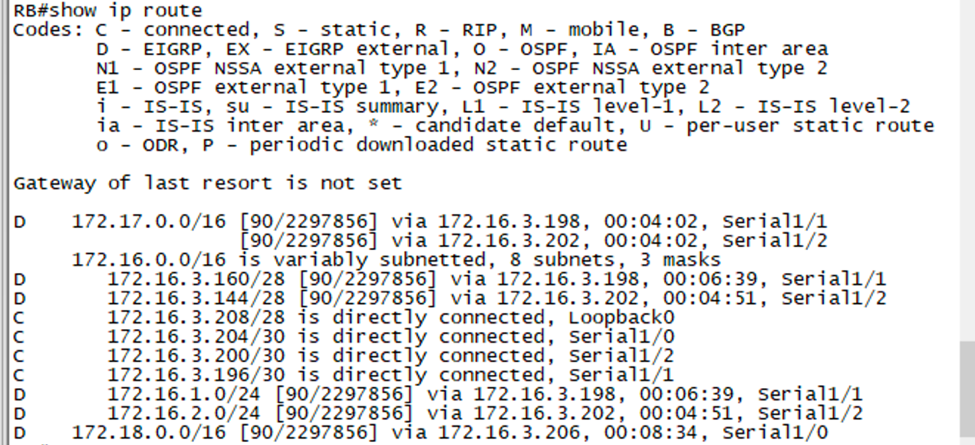

检查RB配置情况

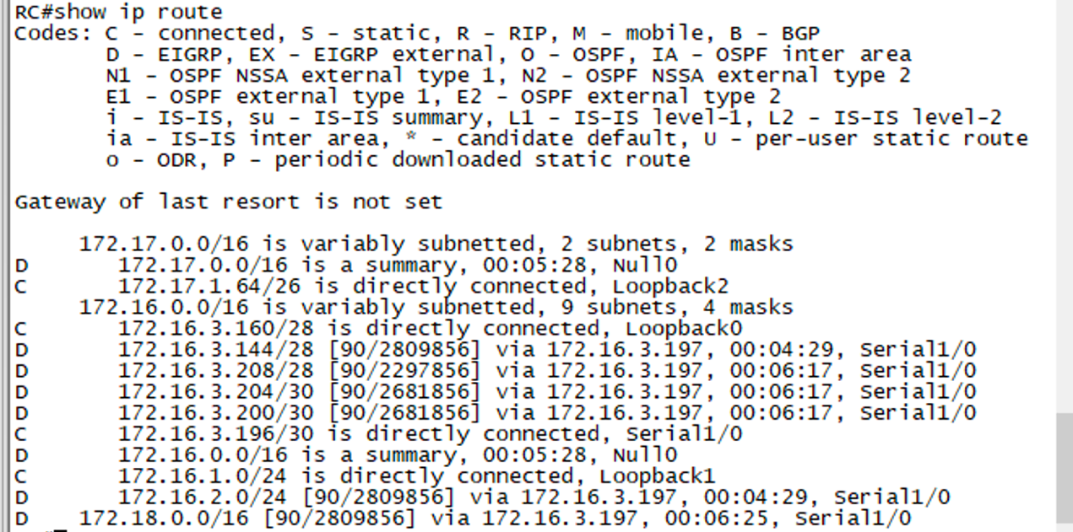

检查RC配置情况

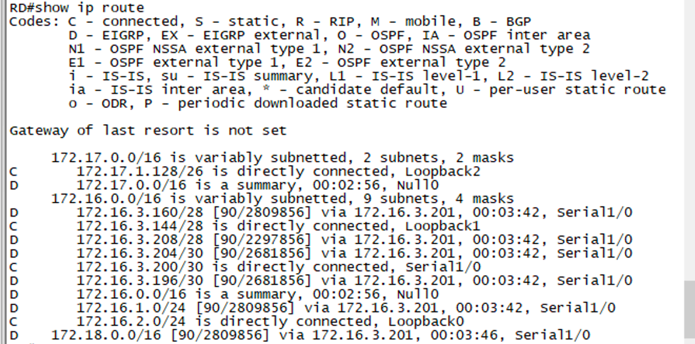

检查RD配置情况

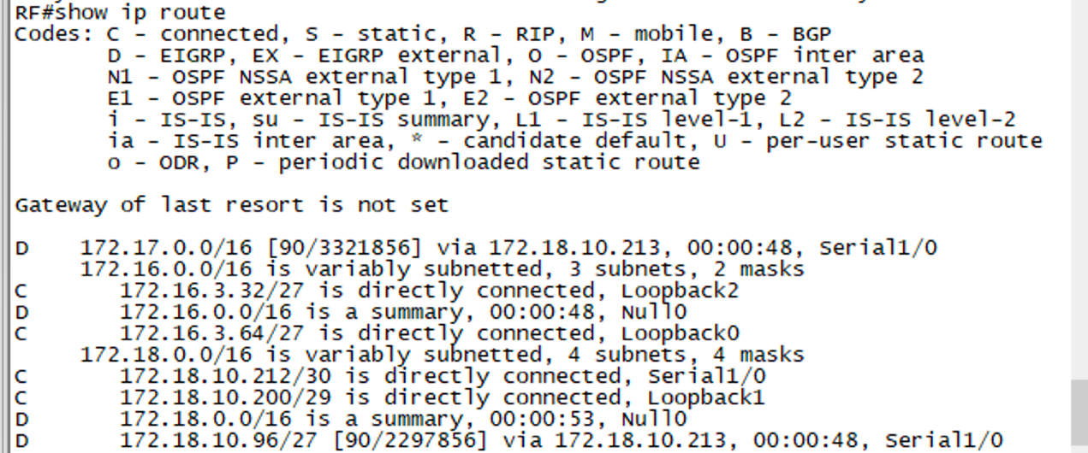

检查RF配置情况